项目编号：

 | 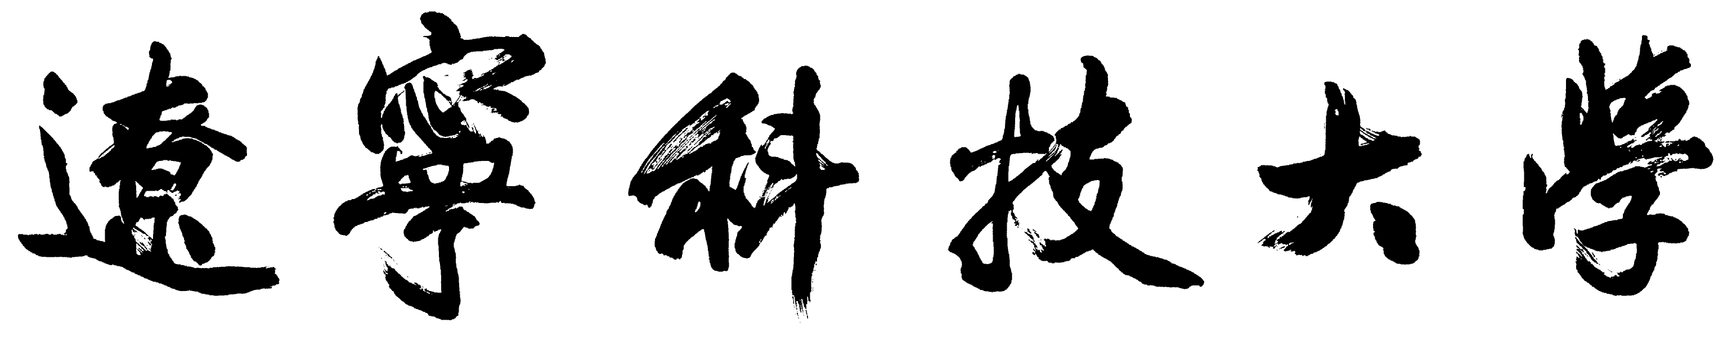
 | University of Science and Technology Liaoning

教学改革与教学建设项目表

项 目 名 称
项 目 负 责 人
所 在 单 位
起 止 时 间
学院项目联系人

年 月 日
项目  情况  简介 | 项目名称
项目  情况  简介 | 项目类别 | A.人才培养模式 B.教学内容和课程体系改革 C. 教学方法和手段研究  D. 教学管理 E. 实践教学建设与改革 F. 教材建设 G.其他
项目  情况  简介 | 起止年月 | 年 月———— 年 月
项目  负责  人情况简介 | 姓名 |  |  |  | 性别 |  |  |  | 出生年月
项目  负责  人情况简介 | 专业技术职务/行政职务 |  |  |  |  |  | 最终学位/授予国家
项目  负责  人情况简介 | 电话 |  |  |  |  |  | E:mail
项目  负责  人情况简介 | 主要教学  工作简历 | 时间 | 课程名称 |  |  |  | 授课对象 |  |  | 学时 |  |  |  | 所在单位
项目  负责  人情况简介 | 主要教学改革和科学研究工作简历 | 时间 | 项目名称 |  |  |  |  |  |  |  |  |  |  | 获奖情况
项目  负责  人情况简介 | 主要成员  不含申请者 | 姓名 | 性别 | 出生年月 |  | 职 称 |  | 单 位 |  |  | 分工 |  |  |  | 签章
二.立项依据：（项目的意义、现状分析）

三.项目实施方案及实施计划
1.具体改革内容、改革目标和拟解决的关键问题

2.实施方案、实施方法、具体实施计划（含年度进展情况）及可行性分析

3.项目预期的成果和效果（包括成果形式、实施范围、受益学生数等）

4.本项目的特色与创新之处

四、院（部）意见
教学院长（主任）： （公章）

年 月 日
五、教务处意见
处长签字： （公章）
年 月 日

